中考数学 | 几何模型复习
动点最值之【费马点模型】
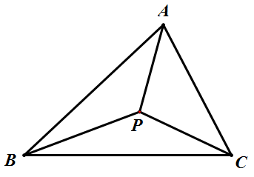
费马点模型：
如图，在△ABC内部找到一点P，使得PA＋PB＋PC的值最小.

当点P满足∠APB＝∠BPC＝∠CPA＝120º，则PA＋PB＋PC的值最小，P点称为三角形的费马点.
特别地，△ABC中，最大的角要小于120º，若最大的角大于或等于120º，此时费马点就是最大角的顶点A
（这种情况一般不考，通常三角形的最大顶角都小于120°）
费马点的性质：
1．费马点到三角形三个顶点距离之和最小。
2．费马点连接三顶点所成的三夹角皆为120°。
费马点最小值解法：
以△ABC任意一边为边向外作等边三角形，这条边所对两顶点的距离即为最小值
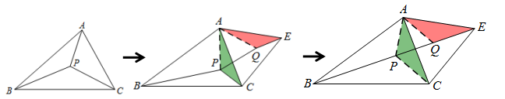
证明过程：

将△APC边以A为顶点逆时针旋转60°，得到AQE，连接PQ，则△APQ为等边三角形，PA=PQ。
即PA+PB+PC=PQ+PB+PC，当B、P、Q、E四点共线时取得最小值BE
【专项训练】
【例一】已知：△ABC是锐角三角形，G是三角形内一点。∠AGC=∠AGB=∠BGC=120°.求证：GA+GB+GC的值最小.
证明：将△BGC逆时针旋转60°，连GP,DB.则 △CGB≌△CPD；
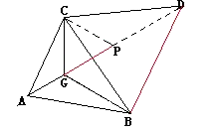
∴ ∠CPD=∠CGB=120°,CG=CP,
GB=PD, BC=DC,∠GCB=∠PCD.
∵ ∠GCP=60°,
∴ ∠BCD=60°,
∴ △GCP和△BCD都是等边三角形。
∵ ∠AGC=120°, ∠CGP=60°.
∴ A、G、P三点一线。
∵ ∠CPD=120°, ∠CPG=60°.
∴ G、P、D三点一线。
∴ AG、GP、PD三条线段同在一条直线上。
∵ GA+GC+GB=GA+GP+PD=AD.
∴ G点是等腰三角形内到三个顶点的距离之和最小的那一点

【例二】已知正方形ABCD内一动点E到A、B、C三点的距离之和的最小值为√2+√6，求正方形的边长．
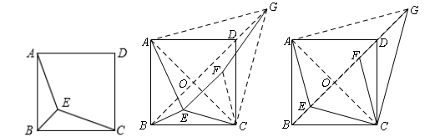

解：如图，连接AC，把△AEC绕点C顺时针旋转60°，得到△GFC，连接EF、BG、AG，
可知△EFC、△AGC都是等边三角形，则EF=CE．又FG=AE，
∴AE+BE+CE = BE+EF+FG．
∵ 点B、点G为定点（G为点A绕C点顺时针旋转60°所得）．
∴ 线段BG即为点E到A、B、C三点的距离之和的最小值，此时E、F两点都在BG上．
设正方形的边长为a，那么BO=CO=√2/2a，GC=√2a, GO=√6/2a．
∴ BG=BO+GO =√2/2a+√6/2a．
∵ 点E到A、B、C三点的距离之和的最小值为√2+√6．
∴ √2/2a+√6/2a=√2+√6，解得a=2．

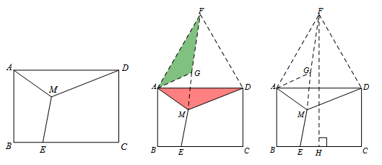
【例三】如图，已知矩形ABCD，AB=4，BC=6，点M为矩形内一点，点E为BC边上任意一点，则MA+MD+ME的最小值为______．

【解析】依然构造60°旋转，将三条折线段转化为一条直线段．
分别以AD、AM为边构造等边△ADF、等边△AMG，连接FG，
易证△AMD≌△AGF，∴MD=GF
∴ME+MA+MD=ME+EG+GF
过F作FH⊥BC交BC于H点，线段FH的长即为所求的最小值4+3√3．

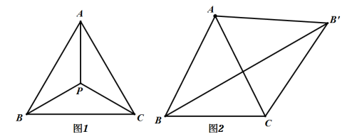
【例四】如图，P是锐角△ABC所在平面上一点，如果∠APB＝∠BPC＝∠CPA＝120°，则点P就叫做△ABC费马点。

（1）当△ABC是边长为4的等边三角形时，费马点P到BC边的距离为 2/3√3 ；
解：延长AP，交BC于D，如图所示：
∵AB＝AC＝BC，∠APB＝∠BPC＝∠CPA＝120°，
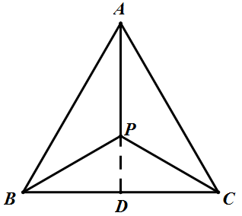
∴P为三角形的内心，
∴AD⊥BC，BD＝CD＝2，∠PBD＝30°
∴BP=2/cos30°=4√3/3，
∴AP=BP=4√3/3，
∵AD=√AB²-BD²=2√3，
∴PD=AD-AP=2√3-4√3/3=2/3√3;
（2）若点P是△ABC的费马点，∠ABC＝60°，PA＝2，PC＝3，则PB的值为 √6 ；
解：∵∠PAB＋∠PBA＝180°－∠APB＝60°，∠PBC＋∠PBA＝∠ABC＝60°，
∴∠PAB＝∠PBC，
又∵∠APB＝∠BPC＝120°，
∴△ABP∽△BCP，
∴PA/PB=PB/PC，
∴PB²=PA×PC
即PB=√2×3=√6;
（3）如图2，在锐角△BC外侧作等边△ACB'，连接BB'.求证：BB'过△ABC的费马点P.
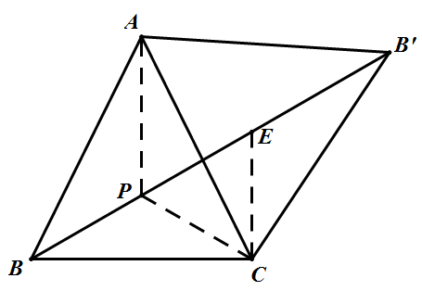
证明：在BB'上取点P，使∠BPC＝120°，连接AP，再在PB'上截取PE＝PC，连接CE，如图所示：
∵∠BPC＝120°，
∴∠EPC＝60°，
∴△PCE为正三角形，
∴PC＝CE，∠PCE＝60°，∠CEB'＝120°
∵△ACB'为正三角形，∴AC＝B'C，∠ACB'＝60°，
∴∠PCA＋∠ACE＝∠ACE＋∠ECB'＝60°，
∠PCA＝∠ECB'，∴△ACP≌△B'CE，
∴∠APC＝∠B'EC＝120°，PA＝EB'，
∠APB＝∠APC＝∠BPC＝120°，
∴P为△ABC的费马点，
∴BB'过△ABC的费马点P.

